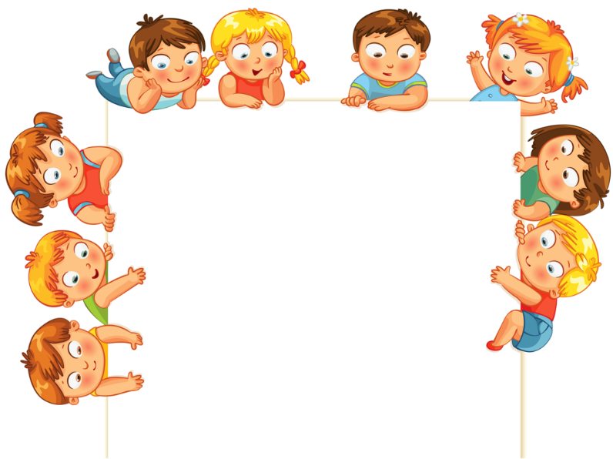
Слишком много мультиков
В самих мультфильмах нет ничего плохого. Здесь вопрос, скорее, в количестве, качестве и их своевременности с точки зрения возраста.
Если мы вместо общения с ребенком всегда включаем ему мультфильмы, то в этом ничего хорошего с точки зрения развития речи нет. Ведь мультфильмы тренируют только повторение — это отраженная речь, которая не поясняет ни эмоции, ни смысла сказанного.
Дети, которые смотрят много мультфильмов, часто разговаривают целыми фразами из них, но при этом они не понимают, куда вставлять эти фразы в живой речи, и порой употребляют их невпопад.
Во время живого общения идет коммуникация, ребенок глубже понимает значение произнесенных слов, он постоянно что-то уточняет или сам объясняет. Он понимает, что речь не только обозначает какие-то конкретные предметы и явления, но передает эмоции, мысли, фантазии, развивает умение сравнивать и делать выводы. А если ребенок только смотрит в экран и повторяет как попугай пусть даже сложные речевые конструкции, то никакого развития мышления и речи не происходит.
Что делать родителям:
Родители должны контролировать время, проведенное ребенком у экрана телевизора, компьютера или планшета. Особенно это важно для детей младше трех лет. Я бы лично вообще не рекомендовала им смотреть мультфильмы. Понятно, что маме нужно готовить еду, работать или заниматься с другим ребенком, но старайтесь придумать для ребенка какую-то альтернативу мультикам. Для развития речи полезны занятия мелкой моторикой: посадить малыша перебирать пуговицы или лепить из пластилина куда лучше, чем посадить его перед экраном.
Также хорошо влияет на развитие речи совместное чтение книг. Хотя, казалось бы, ребенок точно так же слушает читающую маму, как и мультфильмы. Так в чем разница и почему чтение полезно? Разница есть: ребенок не просто зритель — он полноправный участник. Особенно если мама читает правильно: задает вопросы, делает отступления, спрашивает, кто в книге добрый, кто плохой, и почему. Сначала малыш не может ответить — он просто слушает, что говорит мама, и кивает. А спустя какое-то время ребенок уже сам может рассказать что-то про героев и ответить на вопросы.
Составила учитель-логопед Левшина О.В.
10.02.2022г.

